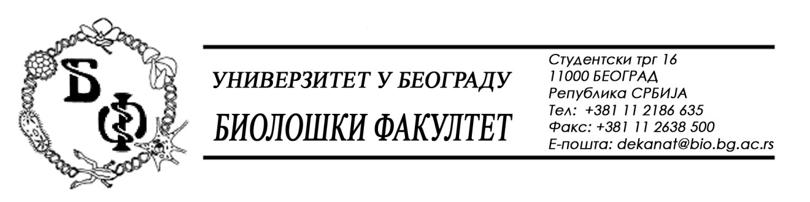

На основу члана 116. Закона о јавним набавкама („Службени гласник РС“, бр. 124 / 12, 14/15 и 68/15), Универзитет у Београду – Биолошки факултет објављује:

ОБАВЕШТЕЊЕ О ЗАКЉУЧЕНОМ УГОВОРУ

Назив, адреса и „Интернет“ страница наручиоца: Универзитет у Београду – Биолошки факултет, Београд, Студентски трг 16, www.bio.bg.ac.rs.
Врста наручиоца: просвета
Опис предмета набавке, назив и ознака из општег речника набавке: добра – Канцеларијска и уградна опрема – Канцеларијски намештај; назив и ознака из општег речника набавке: 39130000 – канцеларијски намештај

Уговорена вредност:

- 161.950,00 динара без ПДВ-а односно 194.340,00 динара са ПДВ-ом;

Критеријум за доделу Уговора; најнижа понуђена цена
Број примљених понуда: 3;
Највиша и најнижа понуђена цена: највиша: 266.650,00 динара без ПДВ-а; најнижа: 161.950,00 динара без ПДВ-а.
Највиша и најнижа понуђена цена код прихватљивих понуда: највиша: 170.200,00 динара без ПДВ-а; најнижа: 161.950,00 динара без ПДВ-а.
Датум доношења Одлуке о додели Уговора: 10.12.2015.
Датум закључења Уговора: 21.12.2015.
Основни подаци о добављачу: „Визор Инжењеринг“ д.о.о., Темерин (Темерин), Железничка 23, матични број : 20729163, ПИБ: 107038126
Период важења Уговора: до коначног извршења, а најдуже док Одлука о додели уговора за набавку канцеларијског намештаја по спроведеном поступку за 2016. не постане коначна.

